Instituto Politécnico Nacional

Escuela Superior De Cómputo

**Entregable 2**

**Teorema del muestreo**

Nombre del alumno: García Quiroz Gustavo Ivan

Grupo: 5CV1

Procesamiento Digital de Señales

Nombre del profesor: José Antonio Flores Escobar

**Índice de Contenidos**

Marco teórico 1

Proceso de muestreo en la comunicación digital 1

Teorema de muestreo de Nyquist – Shannon 2

Métodos de muestreo 3

a) Natural sampling (Muestreo natural) 3

b) Sample and hold (muestreo y retención) 3

c) Impulse-Train(Tren de pulsos) 4

Desarrollo 6

Simular un sistema de muestreo y retención 6

Simulación 9

Conclusión 12

Referencias 13

# Marco teórico

El muestreo en la comunicación digital consiste en convertir una señal de tiempo continuo en una señal de tiempo discreto. También se puede definir como el proceso de medición de los valores instantáneos discretos de una señal de tiempo continuo.

Las señales digitales son más fáciles de almacenar y tienen una mayor probabilidad de reprimir el ruido. Esto hace que el muestreo sea un paso importante en la conversión de señales analógicas en señales digitales, con el propósito principal de representar señales analógicas en un formato discreto.

## Proceso de muestreo en la comunicación digital

El proceso de muestreo incluye los siguientes pasos:

1. La señal continua se toma como entrada.
2. El muestreo se realiza para convertir esta señal en una representación digital.
3. Además del muestreo, se realiza la cuantificación de una señal.
4. Después del paso anterior, se realiza la codificación de la señal.

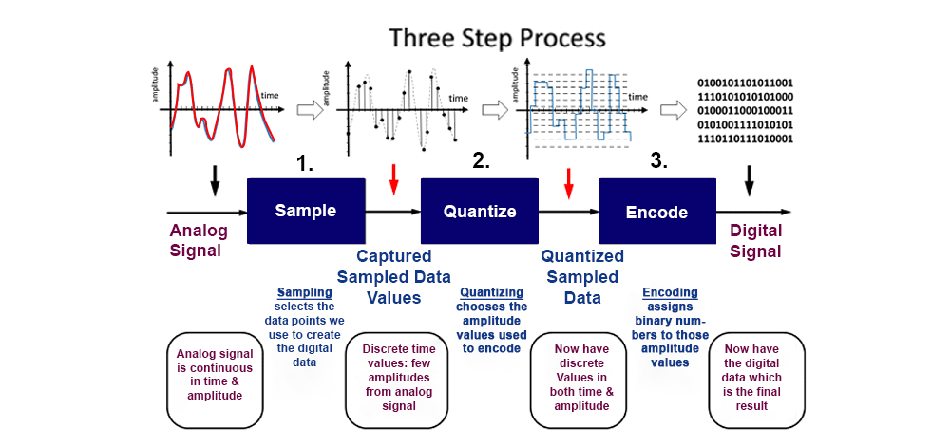

Figura 1 Proceso de muestreo

## Teorema de muestreo de Nyquist – Shannon

El teorema establece que para reconstruir con precisión una señal muestreada a partir de las muestras disponibles, la frecuencia de muestreo debe ser al menos el doble que el componente de frecuencia más alta de la señal.

Se puede entender con la siguiente expresión:

$$2 × f_{max}≤f_{s}$$

Dónde

$f_{max}$*=* Componente de frecuencia máxima de la señal original.

$f_{s}$*=* Frecuencia de muestreo.

"Una señal puede reproducirse exactamente si se muestrea a una velocidad $f_{s}$ que es mayor que el doble de la frecuencia máxima $f_{max}$".

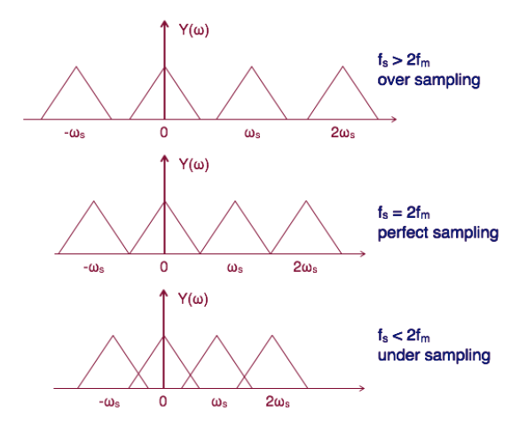

Figura 2 Casos de muestreo

* Si $f_{s}<2×f_{max}$ , entonces es el caso del submuestreo.
* Si $f_{s}=2×f_{max}$ , entonces es el caso del muestreo a la velocidad de Nyquist y es un muestreo perfecto.
* Si $f_{s}>2×f_{max}$ , entonces es el caso del sobremuestreo.

## Métodos de muestreo

### Natural sampling (Muestreo natural)

El muestreo natural, también conocido como Sampling with a Zero-Order Hold, consiste en tomar muestras de intervalos discretos de una señal continua, similar al muestreo uniforme. La diferencia, sin embargo, está en cómo se recogen las muestras.

Cada muestra se toma en muestreo natural conservando el valor de la constante de señal continua durante el período de muestreo.

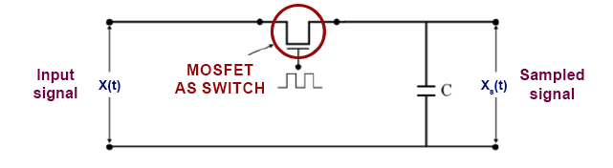

Figura 3 sampling circuit

La reconstrucción de la señal original a partir de muestras naturales, generalmente implica conectar las muestras con segmentos de línea plana. Este método simplifica el proceso de reconstrucción en comparación con el muestreo ideal.

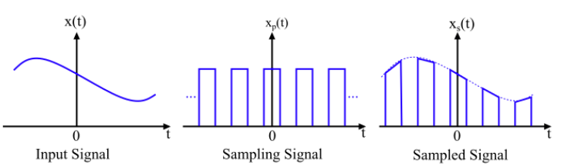

Figura 4 Natural Sampling

### Sample and hold (muestreo y retención)

Sample-and-hold es un tipo de muestreo natural en el que cada muestra se obtiene manteniendo constante el valor de la señal continua durante un período de tiempo determinado, lo que da como resultado una forma de onda de parte superior plana.

En lugar de retener el valor para todo el intervalo de muestra, el muestreo de parte superior plana lo mantiene solo para una parte del intervalo mientras permite que cambie al principio y al final.



Figura 5 sampling circuit

La reconstrucción de la señal original a partir de muestras planas, podemos utilizar técnicas de interpolación. El muestreo de superficie plana se utiliza en aplicaciones en las que es deseable minimizar los efectos del ancho de banda finito y el solapamiento.

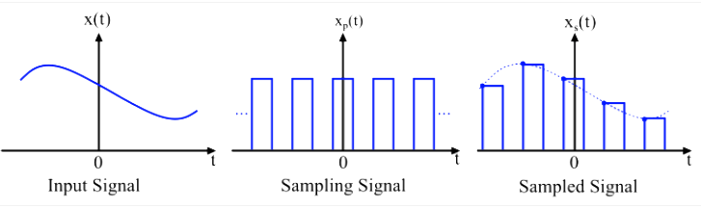

Figura 6 Sample-and-hold

### Impulse-Train(Tren de pulsos)

La adquisición de una señal analógica en intervalos de tiempo discretos se denomina muestreo. Matemáticamente el proceso de muestreo puede tratarse como una multiplicación de una señal de tiempo continuo x(t) por un tren de impulso periódico p(t) de amplitud unitaria con periodo T. Por ejemplo, considere una señal analógica $x_{a}(t)$ como se muestra en la figura a) y un tren de impulso periódico p(t) de amplitud unitaria con período T como se muestra en la figura b) se denomina función de muestreo, el período T como período de muestreo y la frecuencia fundamental $ω_{T}=2π/T$ como frecuencia de muestreo en radianes. Luego, la versión muestreada $x_{p}(t)$ se muestra en la figura c).

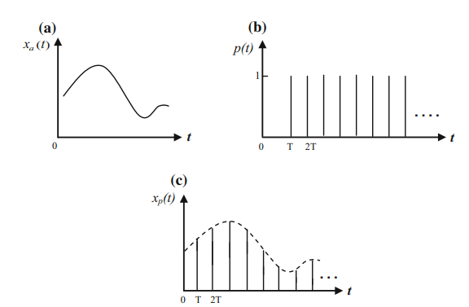

Figura 7

En el dominio del tiempo tenemos

$$x_{p}\left(t\right)=x_{a}(t)p(t)$$

Donde



# Desarrollo

## Simular un sistema de muestreo y retención

Esta práctica se eligió una de las 3 señales de muestreo investigadas y se realizó un reporte de este ejemplo en Matlab. La técnica de muestreo elegida es Sample and hold. Se muestran varias formas de simular la salida de un sistema de muestreo y retención sobremuestreando y filtrando una señal.

Se construye una señal sinusoidal. Se especifica una tasa de muestreo en la que 16 muestras se corresponden exactamente con un periodo de señal. Se dibuja una gráfica de tallos y hojas de la señal. Se superpone una gráfica de escaleras para visualizar el muestreo y retención.

fs = 16;

t = 0:1/fs:1-1/fs;

x = .9*sin(2*pi*t);

stem(t,x)

hold on

stairs(t,x)

hold off

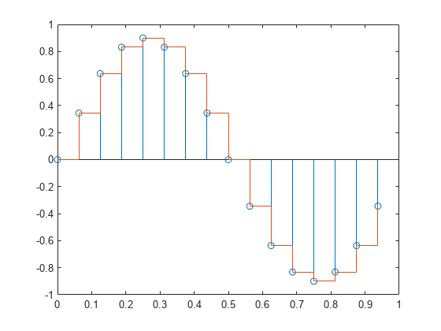

Figura 8 Sample and hold

Se sobremuestrea la señal por un factor de cuatro. Represente el resultado junto con la señal original. upsample aumenta la tasa de muestreo de la señal añadiendo ceros entre las muestras existentes.

ups = 4;

fu = fs*ups;

tu = 0:1/fu:1-1/fu;

y = upsample(x,ups);

stem(tu,y,'--x')

hold on

stairs(t,x)

hold off

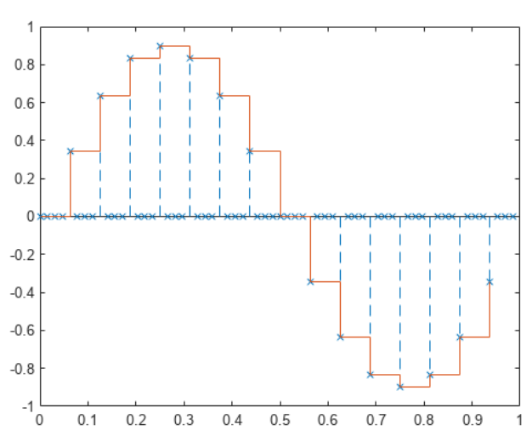

Figura 9 Sample and hold 2

Se filtra con un filtro FIR de media móvil para rellenar los ceros con valores de muestreo y retención.

h = ones(ups,1);

z = filter(h,1,y);

stem(tu,z,'--.')

hold on

stairs(t,x)

hold off

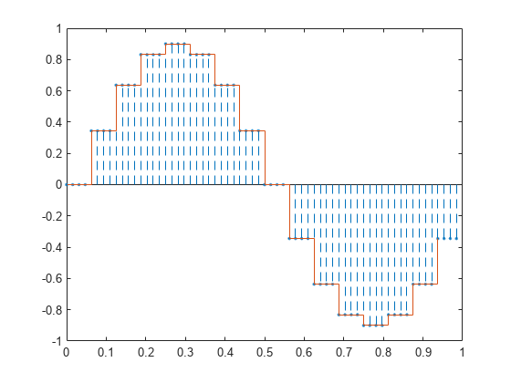

Figura 10 filtro FIR

Se puede obtener el mismo comportamiento utilizando la función interp1 de MATLAB con la interpolación del elemento más cercano. En ese caso, debe cambiar el origen para alinear la secuencia.

zi = interp1(t,x,tu,'nearest');

dl = floor(ups/2);

stem(tu(1+dl:end),zi(1:end-dl),'--.')

hold on

stairs(t,x)

hold off

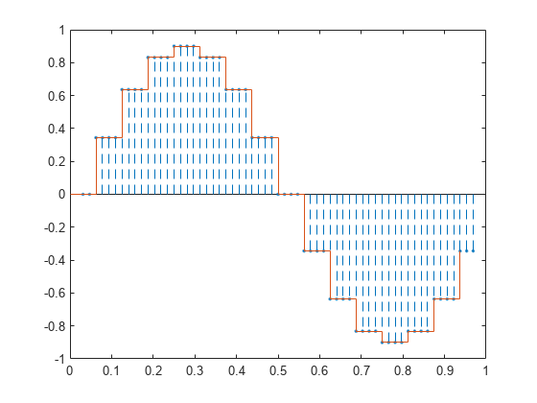

Figura 11 función interp1

# Simulación



Figura 12 Sample and hold



Figura 13 Sample and hold 2



Figura 14 filtro FIR



Figura 15 función interp1

# Conclusión

Debido a la forma en que se organizan las computadoras, la señal debe estar representada por un número finito de bytes. Esta restricción significa que tanto el eje de tiempo como el eje de amplitud deben ser cuantificados: Cada uno debe ser un múltiplo de los enteros. 1 Sorprendentemente, el Teorema de Muestreo nos permite cuantificar el eje de tiempo sin error para algunas señales. Las señales que se pueden muestrear sin introducir error son interesantes, y como se describe en la siguiente sección, podemos hacer que una señal sea “muestreable” filtrando. En contraste, nadie ha encontrado una manera de realizar la etapa de cuantificación de amplitud sin introducir un error irrecuperable. Así, el valor de una señal ya no puede ser ningún número real. Las señales procesadas por las computadoras digitales deben ser de valores discretos: sus valores deben ser proporcionales a los enteros. En consecuencia, la conversión analógico-digital introduce error.

# Referencias

|  |  |
| --- | --- |
| [1] | L. Tan, *Digital Signal Processing*. Academic Press, 2008. |
| [2] | Wikipedia contributors, “Filtro digital”, *Wikipedia, The Free Encyclopedia*. [En línea]. Disponible en: https://es.wikipedia.org/w/index.php?title=Filtro_digital&oldid=154158757. |

Anexo. Código.

% Entregable 2 - Técnica de muestreo “Sample and hold”.

% Grupo 5CV1

% Equipo 7

% Integrantes:

% García Quiroz Gustavo Ivan

fs = 16;

t = 0:1/fs:1-1/fs;

x = .9*sin(2*pi*t);

stem(t,x)

hold on

stairs(t,x)

hold off

ups = 4;

fu = fs*ups;

tu = 0:1/fu:1-1/fu;

y = upsample(x,ups);

stem(tu,y,'--x')

hold on

stairs(t,x)

hold off

%

h = ones(ups,1);

z = filter(h,1,y);

stem(tu,z,'--.')

hold on

stairs(t,x)

hold off

%

zi = interp1(t,x,tu,'nearest');

dl = floor(ups/2);

stem(tu(1+dl:end),zi(1:end-dl),'--.')

hold on

stairs(t,x)

hold off